Packet Tracer: desafío de resolución de problemas

1. Topología

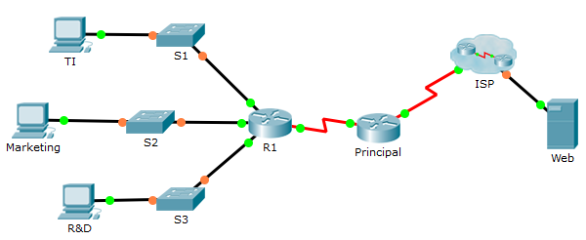

1. Tabla de direccionamiento

|  |  |  |  |  |
| --- | --- | --- | --- | --- |
| El administrador | Interfaces | Dirección IPv4 | Subnet Mask (Máscara de subred) | Gateway predeterminado |
| Dirección IPv6/prefijo | Enlace IPv6 local |
| R1 | G0/0 | 172.16.1.62 | 255.255.255.192 | N/D |
| 2001:DB8:CAFE::1/64 | FE80::1 | N/D |
| G0/1 | 172.16.1.126 | 255.255.255.192 | N/D |
| 2001:DB8:CAFE:1::1/64 | FE80::1 | N/D |
| G0/2 | 172.16.1.254 | 255.255.255.128 | N/D |
| 2001:DB8:CAFE:2::1/64 | FE80::1 | N/D |
| S0/0/1 | 10.0.0.2 | 255.255.255.252 | N/D |
| 2001:DB8:2::1/64 | FE80::1 | N/D |
| Principal | S0/0/0 | 209.165.200.226 | 255.255.255.252 | N/D |
| 2001:DB8:1::1/64 | FE80::2 | N/D |
| S0/0/1 | 10.0.0.1 | 255.255.255.252 | N/D |
| 2001:DB8:2::2/64 | FE80::2 | N/D |
| S1 | VLAN 1 | 172.16.1.61 | 255.255.255.192 | 172.16.1.62 |
| S2 | VLAN 1 | 172.16.1.125 | 255.255.255.192 | 172.16.1.126 |
| S3 | VLAN 1 | 172.16.1.253 | 255.255.255.128 | 172.16.1.254 |
| TI | NIC | 172.16.1.1 | 255.255.255.192 | 172.16.1.62 |
| 2001:DB8:CAFE::2/64 | FE80::2 | FE80::1 |
| Marketing | NIC | 172.16.1.65 | 255.255.255.192 | 172.16.1.126 |
| 2001:DB8:CAFE:1::2/64 | FE80::2 | FE80::1 |
| R&D | NIC | 172.16.1.129 | 255.255.255.128 | 172.16.1.254 |
| 2001:DB8:CAFE:2::2/64 | FE80::2 | FE80::1 |
| Web | NIC | 64.100.0.3 | 255.255.255.248 | 64.100.0.1 |
| 2001:DB8:ACAD::3/64 | FE80::2 | FE80::1 |

1. Aspectos básicos/Situación

Luego de una actualización de la red, se configuraron mal algunos dispositivos. Le pidieron que corrigiera las configuraciones y verificara que todas las PC puedan acceder a los sitios web, a R1 y a los switches, y que otras PC puedan acceder a R1 usando el protocolo SSH.

El router R1 y todos los switches se configuraron previamente con lo siguiente:

* Contraseña de habilitación: **Ciscoenpa55**
* Contraseña de la consola: **Ciscoconpa55**
* Nombre de usuario y contraseña del administrador: **Admin1**/**Admin1pa55**

Cantidad necesaria de hosts por subred:

* + TI: 50 hosts
  + Marketing: 50 hosts
  + R&D: 100 hosts

1. Requisitos

* Las PC de TI, Marketing y R&D pueden ingresar en [**www.cisco.pka**](http://www.cisco.pka/) y [**www.cisco6.pka**](http://www.cisco6.pka/).
* Las PC de TI, Marketing y R&D pueden conectarse a R1 mediante el protocolo SSH con el nombre de usuario **Admin1** y la contraseña cifrada **Admin1pa55**.
* Todas las PC deberían poder hacer ping a R1, S1, S2, S3 y a otras PC.